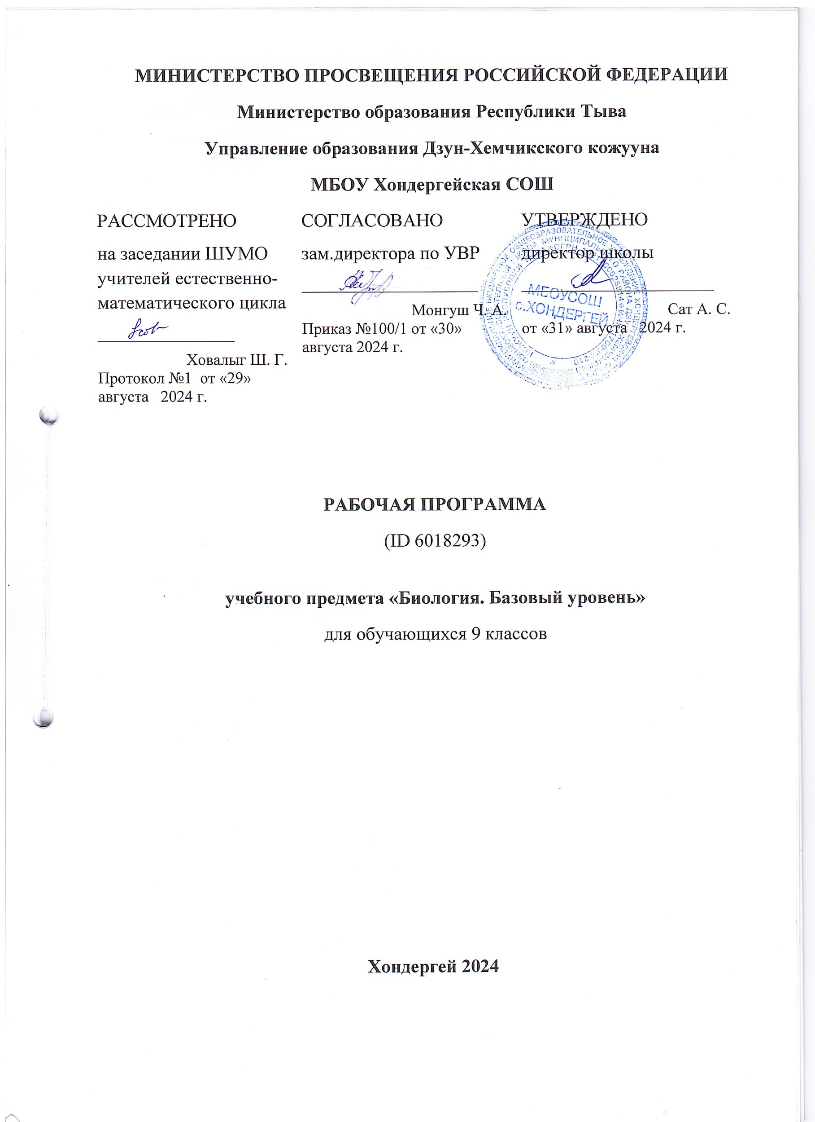
Пояснительная записка
Рабочая программа разработана на основе Федерального государственного образовательного стандарта, авторской программы основного общего образования по биологии для общеобразовательных программ под редакцией В. В. Пасечника, г. Москва, издательство «Дрофа», 2016 г, УМК - Авторы: В.В.Пасечник, А.А.Каменский, Е.А. Криксунов, Г.Г.Швецов-«Биология. Введение в биологию» 9 класс, издательство Дрофа, М.: 2016 г.
Цели и задачи учебного предмета
Главной целью основного общего образования является формирование у учащихся целостного представления о мире, основанного на приобретенных знаниях, умениях, навыках и способах деятельности, обогащение опыта разнообразной деятельности (индивидуальной и коллективной), опыта познания и самопознания; подготовка к осуществлению осознанного выбора индивидуальной или профессиональной траектории.
Задачи:
- освоение знаний о живой природе и присущих ей закономерностях; строении, жизнедеятельности и средообразующей роли живых организмов; о роли биологической науки в практической деятельности людей; методах познания живой природы;
- овладение умениями применять биологические знания для объяснения процессов и явлений живой природы;
- использовать информацию о современных достижениях в области биологии и экологии, работать с биологическими приборами, инструментами, справочниками; проводить наблюдения за биологическими объектами, биологические эксперименты;
- развитие познавательных интересов, интеллектуальных и творческих способностей в процессе проведения наблюдений за живыми организмами, биологических экспериментов, работы с различными источниками информации;
- воспитание позитивного ценностного отношения к живой природе, культуры поведения в природе;
- иcпользование приобретенных знаний и умений в повседневной жизни для уход за растениями, домашними животными, заботы о собственном здоровье; оценки последствий своей деятельности по отношению к природной среде; для соблюдения правил поведения в окружающей среде, норм здорового образа жизни.

Личностные, метапредметные и предметные результаты освоения учебного предмета Биология, курса « Введение в общую биологию»

Деятельность образовательного учреждения в обучении биологии должна быть направлена на достижение обучающимися следующих

Личностных результатов:
- знание основных принципов и правил отношения к живой природе, основ здорового образа жизни и здоровьесберегающих технологий;
- реализация установок здорового образа жизни;
- сформированность познавательных интересов и мотивов, направленных на изучение живой природы; интеллектуальных умений (доказывать, строить рассуждения, анализировать, сравнивать, делать выводы и др.);
- эстетического отношения к живым объектам
Метапредметных результатов:
- умение самостоятельно определять цели своего обучения, ставить и формулировать для себя новые задачи в учёбе и познавательной деятельности, развивать мотивы и интересы своей познавательной деятельности;
- умение самостоятельно планировать пути достижения целей, в том числе альтернативные, осознанно выбирать наиболее эффективные способы решения учебных и познавательных задач;
- умение соотносить свои действия с планируемыми результатами, осуществлять контроль своей деятельности в процессе достижения результата, определять способы действий в рамках предложенных условий и требований, корректировать свои действия в соответствии с изменяющейся ситуацией;
- умение оценивать правильность выполнения учебной задачи, собственные возможности её решения;
- владение основами самоконтроля, самооценки, принятия решений и осуществления осознанного выбора в учебной и познавательной деятельности;
- умение определять понятия, создавать обобщения, устанавливать аналогии, классифицировать, самостоятельно выбирать основания и критерии для классификации, устанавливать причинно-следственные связи, строить логическое рассуждение, умозаключение (индуктивное, дедуктивное и по аналогии) и делать выводы;
- умение создавать, применять и преобразовывать знаки и символы, модели и схемы для решения учебных и познавательных задач;
- смысловое чтение;
- умение организовывать учебное сотрудничество и совместную деятельность с учителем и сверстниками, работать индивидуально и в группе: находить общее решение и разрешать конфликты на основе согласования позиций и учёта интересов, формулировать, аргументировать и отстаивать своё мнение;
- умение осознанно использовать речевые средства в соответствии с задачей коммуникации для выражения своих чувств, мыслей и потребностей, планирования и регуляции своей деятельности; владение устной и письменной речью, монологической контекстной речью;
- формирование и развитие компетентности в области использования.
Предметных результатов:
- формирование системы научных знаний о живой природе и закономерностях её развития, исторически быстром сокращении биологического разнообразия в биосфере в результате деятельности человека для создания естественно-научной картины мира;
- формирование первоначальных систематизированных представлений о биологических объектах, процессах, явлениях, закономерностях, об основных биологических теориях, экосистемной организации жизни, о взаимосвязи живого и неживого в биосфере, наследственности и изменчивости; овладение понятийным аппаратом биологии;
- приобретение опыта использования методов биологической науки и проведения несложных биологических экспериментов для изучения живых организмов и человека, проведение экологического мониторинга в окружающей среде;
- формирование основ экологической грамотности: способности оценивать последствия деятельности человека в природе, влияние факторов риска на здоровье человека; выбирать целевые и смысловые установки в своих действиях и поступках по отношению к живой природе, здоровью своему и окружающих; осознание необходимости действий по сохранению биоразнообразия и природных местообитаний видов растений и животных;
- формирование представлений о значении биологических наук в решении проблем рационального природопользования, защиты здоровья людей в условиях быстрого изменения экологического качества окружающей среды;
- освоение приёмов оказания первой помощи, рациональной организации труда и отдыха, выращивания и размножения культурных растений и домашних животных, ухода за ними.

Содержание тем курса
«Биология. Введение в общую биологию»
Введение (3 ч)
Биология наука о живой природе. Значение биологических знаний в современной жизни. Профессии, связанные с биологией. Методы исследования биологии. Понятие «жизнь». Современные научные представления о сущности жизни. Свойства живого. Уровни организации живой природы.
Демонстрацияи
Портреты ученых, внесших значительный вклад в развитие биологической науки.
Раздел 1. Молекулярный уровень (10 ч)
Общая характеристика молекулярного уровня организации живого. Состав, строение и функции органических веществ, входящих в состав живого: углеводы, липиды, белки, нуклеиновые кислоты, АТФ и другие органические соединения. Биологические катализаторы. Вирусы.
Демонстрация
Схемы строения молекул химических соединений, относящихся к основным группам органических веществ.
Лабораторная работа
№1 Расщепление пероксида водорода ферментом каталазой
Раздел 2. Клеточный уровень (16 ч)
Общая характеристика клеточного уровня организации живого. Клетка — структурная и функциональная единица жизни. Методы изучения клетки. Основные положения клеточной теории. Химический состав клетки и его постоянство. Строение клетки. Функции органоидов клетки. Прокариоты, эукариоты. Хромосомный набор клетки. Обмен веществ и превращение энергии — основа жизнедеятельности клетки. Энергетический обмен в клетке клетки. Аэробное и анаэробное дыхание. Рост, развитие и жизненный цикл клеток. Общие понятия о делении клетки (митоз, мейоз). Автотрофы, гетеротрофы.
Демонстрация
Модель клетки. Микропрепараты митоза в клетках корешков лука; хромосом. Модели-аппликации, иллюстрирующие деление клеток. Расщепление пероксида водорода с помощью ферментов, содержащихся в живых клетках.
№2 Лабораторная работа
Рассматривание клеток растений и животных под микроскопом.
Раздел 3. Организменный уровень (13 ч)
Бесполое и половое размножение организмов. Половые клетки. Оплодотворение. Индивидуальное развитие организмов. Биогенетический закон. Основные закономерности передачи наследственной информации. Генетическая непрерывность жизни. Закономерности изменчивости.
Демонстрация
Микропрепараты яйцеклетки и сперматозоида животных.
№3Лабораторная работа
Выявление изменчивости организмов.
Тема 4. Популяционно-видовой уровень (8 ч)
Вид, его критерии. Структура вида. Происхождение видов. Развитие эволюционных представлений. Популяция — элементарная единица эволюции. Борьба за существование и естественный отбор. Экология как наука. Экологические факторы и условия среды.
Основные положения теории эволюции. Движущие силы эволюции: наследственность, изменчивость, борьба за существование, естественный отбор. Приспособленность и ее относительность. Искусственный отбор. Селекция. Образование видов — микроэволюция. Макроэволюция.
Демонстрация
Гербарии, коллекции, модели, муляжи растений и животных. Живые растения и животные. Гербарии и коллекции, иллюстрирующие изменчивость, наследственность, приспособленность, результаты искусственного отбора.
№4 Лабораторная работа
Изучение морфологического критерия вида.
Раздел 5. Экосистемный уровень (6 ч)
Биоценоз. Экосистема. Биогеоценоз. Взаимосвязь популяций в биогеоценозе. Цепи питания. Обмен веществ, поток и превращение энергии в биогеоценозе. Искусственные биоценозы. Экологическая сукцессия.
Демонстрация
Коллекции, иллюстрирующие экологические взаимосвязи в биогеоценозах. Модели экосистем.
Экскурсии №1
Биогеоценоз.
Раздел 6.Биосферный уровень (11 ч)
Биосфера и ее структура, свойства, закономерности. Круговорот веществ и энергии в биосфере. Экологические кризисы. Основы рационального природопользования.
Возникновение и развитие жизни. Взгляды, гипотезы и теории о происхождении жизни. Краткая история развития органического мира. Доказательства эволюции.
Демонстрация
Модели-аппликации «Биосфера и человек». Окаменелости, отпечатки, скелеты позвоночных животных.

Календарно тематическое планирование курса
№  п/п | Тема урока | Кол-во часов | Дата  по плану | Дата  по факту
1. | Биология-наука о живой природе. | 1 | 03.09.2024
2 | Методы исследования в биологии. | 1 | 06.09.2024
3 | Сущность жизни и свойства живого. Входное тестирование | 1 | 10.09.2024
4 | Молекулярный уровень: общая характеристика. | 1 | 13.09.2024
5 | Углеводы | 1 | 17.09.2024
6 | Липиды | 1 | 20.09.2024
7 | Состав и строение белков | 1 | 24.09.2024
8 | Функции белков | 1 | 27.09.2024
9 | Нуклеиновые кислоты. | 1 | 01.10.2024
10 | АТФ и другие органические соединения клетки | 1 | 04.10.2024
11 | Биологические катализаторы.  Лабораторная работа №1 Расщепление пероксида водорода ферментом каталазой | 1 | 08.10.2024
12 | Вирусы. | 1 | 11.10.2024
13 | Контрольная работа по теме «Молекулярный уровень» | 1 | 15.10.2024
14 | Клеточный уровень: общая характеристика. | 1 | 18.10.2024
15 | Общие сведения о клетках. Клеточная мембрана . | 1 | 22.10.2024
16 | Ядро клетки. Хромосомный набор клетки | 1 | 25.10.2024
17 | Эндоплазматическая сеть. Рибосомы. Комплекс Гольджи . | 1 | 05.11.2024
18 | Лизосомы. Митохондрии. Пластиды. | 1 | 08.11.2024
19 | Клеточный центр. Органоиды движения. Клеточные включения . | 1 | 12.11.2024
20 | Особенности строения клеток эукариот и прокариот. Л/Б №2. Рассматривание клеток растений и животных под микроскопом. | 1 | 15.11.2024
21 | Ассимиляция и диссимиляция. Метаболизм. | 1 | 19.11.2024
22 | Энергетический обмен в клетке. | 1 | 22.11.2024
23 | Фотосинтез и хемосинтез. | 1 | 26.11.2024
24 | Автотрофы и гетеротрофы. | 1 | 29.11.2024
25 | Синтез белков в клетке. | 1 | 03.12.2024
26 | Деление клетки. Митоз. | 1 | 06.12.2024
27 | Обобщающий урок по теме | 1 | 10.12.2024
28 | Контрольная работа по теме «Молекулярный уровень. Клеточный уровень» | 1 | 13.12.2024
29 | Размножение организмов. | 1 | 17.12.2024
30 | Развитие половых клеток. Мейоз. Оплодотворение | 1 | 20.12.2024
31 | Индивидуальное развитие организмов. Биогенетический закон . | 1 | 24.12.2024
32 | Обобщающий урок «Размножение организмов» | 1 | 27.12.2024
33 | Закономерности наследования признаков, установленные Г. Менделем. Моногибридное скрещивание | 1 | 14.01.2025
34 | Неполное доминирование. Генотип и фенотип. Анализирующее скрещивание . | 1 | 17.01.2025
35 | Дигибридное скрещивание. Закон независимого наследования признаков . | 1 | 21.01.2025
36 | Генетика пола. Сцепленное с полом наследование. | 1 | 24.01.2025
37 | Обобщающий урок | 1 | 28.01.2025
38 | Модификационная изменчивость. Л/Б № 3 Выявление изменчивости организмов. | 1 | 31.01.2025
39 | Мутационная изменчивость . | 1 | 04.02.2025
40 | Основные методы селекции растений , животных и микроорганизмов. | 1 | 07.02.2025
41 | Обобщающий урок-семинар | 1 | 11.02.2025
42 | Популяционно-видовой уровень: общая характеристика.  Л/Б № 4 Изучение морфологического критерия вида. | 1 | 14.02.2025
43 | Экологические факторы и условия среды | 1 | 18.02.2025
44 | Происхождение видов Развитие эволюционных представлений | 1 | 21.02.2025
45 | Популяция как элементарная единица эволюции | 1 | 25.02.2025
46 | Борьба за существование и естественный отбор | 1 | 28.02.2025
47 | Видообразование | 1 | 04.03.2025
48 | Макроэволюция | 1 | 07.03.2025
49 | Контрольная работа за 3 четверть | 1 | 11.03.2025
50 | Сообщество , экосистема ,биогеоценоз | 1 | 14.03.2025
51 | Состав и структура сообщества. | 1 | 18.03.2025
52 | Межвидовые отношения организмов в экосистеме | 1 | 21.03.2025
53 | Потоки вещества и энергии в экосистеме | 1 | 01.04.2025
54 | Саморазвитие экосистемы Экологическая сукцессия | 1 | 04.04.2025
55 | Обобщающий урок-экскурсия | 1 | 08.04.2025
56 | Биосфера. Средообразующая деятельность организмов | 1 | 11.04.2025
57 | Круговорот веществ в биосфере | 1 | 15.04.2025
58 | Эволюция биосферы | 1 | 18.04.2025
59 | Гипотезы возникновения жизни. | 1 | 22.04.2025
60 | Развитие представлений о происхождении жизни. Современное состояние проблемы | 1 | 25.04.2025
61 | Развитие жизни на Земле. Эры древнейшей и древней жизни. | 1 | 29.04.2025
62 | Развитие жизни в мезозое и кайнозое | 1 | 06.05.2025
63 | Обобщающий урок-экскурсия | 1 | 07.05.2025
64 | Антропогенное воздействие на биосферу. | 1 | 13.05.2025
65 | Основы рационального природопользования. | 1 | 16.05.2025
66 | Обобщающий урок –конференция. | 1 | 20.05.2025
67 | Итоговая контрольная работа по курсу 9 класса | 1 | 23.05.2025
68 | Итоговый урок | 1 | 27.05.2025

Учебно-методическое обеспечение
- Пасечник В. В. Биология. Введение в общую биологию. 9 класс. Учебник / Пасечник В. В., Каменский А. А. Криксунов Е. А., Швецов Г. Г. – 3-е изд., стереотип. - М.: Дрофа, 2016.
- Пасечник В. В. Биология. Введение в общую биологию. 9 класс: рабочая тетрадь к учебнику Пасечника В. В., Каменского А. А. Криксунова Е. А., Швецова Г. Г. «Биология. Введение в общую биологию. 9 класс»/ В.В.Пасечник, Г.Г.Швецов – 3-е изд., стереотип. - М.: Дрофа, 2016.
- Пасечник В. В., Швецов Г. Г. Биология. Введение в общую биологию. 9 класс. Методическое пособие / М.: Дрофа, 2016

